Teenuse osutamise kirjeldus

Hankemenetluse nimetus: „Maasoojusenergia uuringupuuraukude rajamine“

Puurtööde eesmärgiks on rajada kolm ehitusgeoloogilist uuringupuurauku Tõrva ja Põlva linna ning Rõuge alevikku. Nendest kogutakse pinnaseproovide seeria, et hinnata kvaternaari põhjaveekompleksi hüdraulilisi parameetreid ning teostatakse litoloogilisi, geokeemilisi ja geofüüsikalisi uuringuid. Uuringute üldine eesmärk on võimaldada avatud süsteemi maasoojusenergia kasutuselevõttu.
Ehitusgeoloogiliste uuringupuuraukude rajamise protsess koosneb neljast üksteisele järgnevast etapist.

Ettevalmistustööd
Ettevalmistustöödega alustatakse peale lepingu sõlmimist. Antud etapi käigus komplekteeritakse projekti eesmärkide täitmiseks sobilik puurmasin ja vajalik puurimisvarustus (puurtorud, puurpead, kärnimurdjad, varuosad, mantelduse materjalid jms projektispetsiifilised kuluosad) ja materjalid (manteltorud, filtrid jm). Koordineeritakse tööd Tellijaga ja valmistatakse projektimeeskond töödeks ette. Välitööde läbiviimisest teavitatakse kohaliku omavalitsust. Koostöös Tellijaga kontrollitakse kitsendusi põhjustavate objektide olemasolu.
Mobilisatsioon puuraukude juurde ja tööplatside ettevalmistus
Kui varustus on komplekteeritud toimub tööplatsi ettevalmistus puurimiseks ning meeskonna ja varustuse mobilisatsioon objektile.
Selle käigus:
- teostatakse puurimiskoha ettevalmistus. Korraldatakse puurimiskohas veevarustus, vajadusel rajatakse puurlahuse tsirkulatsioonisüsteem (sh vajalikud süvendid pinnasesse).
- tuuakse objektile kohale kogu vajalik puurimisvarustus ja tehnika;
- vajaduse põhiselt paigaldatakse telgid ja olmeruumid;
- kindlustatakse puurmasina alus;
- piiratakse töömaa ajutise piirdega ning seatakse püsti objekti infotahvlid ja ohutusega seonduvad hoiatussildid;
- tehnilises kirjelduses ettenähtud asukohale paigaldatakse puurmasin;
- teostatakse puurmasina ja vahendite valmisoleku kontroll.

Puurimistööd

Antud projekti raames on plaanis teha koostööd Hollandi firmaga Royal Eijkelkamp. Tegemist on rahvusvaheliselt laialt tuntud organisatsiooniga, mis tegeleb muu hulgas erinevate puurtöödega ja ka puurmasinate tootmisega. Eijkelkamp’i käest on kavas rentida kõrgsagedusvibropuurmasinat (sonic drilling rig) MRS200.
Kui mingil põhjusel ilmnevad takistused eelpool mainitud teenusepakkuja kaasamisega, siis alternatiivina on kavas kaasata alltöövõtjana Rotosonic Drilling Scandinavia AB-d koos nende käsutuses oleva puurmasinaga TSI 150AC-8.
Puurmasin on varustatud vibropöördpeaga, mis tekitab kõrgsageduslikku vibratsiooni kuni 150 Hz. See võimaldab saavutada kõrget puurimistõhusust erinevates geoloogilistes formatsioonides. Suure eelise saavutab antud tehnoloogia just pudeda ja jämepurrurohke pinnakate materjaliga esindatud läbilõigetes.
Uhtevedelikuna kasutatakse tavalist vett, kusjuures välditakse puurimise hiiba sattumist otse kuivenduskraavidesse.
Puurtööd toimuvad päevasel ajal ajavahemikus kl 8:00 – 20:00.

Puurimistööde käik on järgmine (joonis 1):
- Kasutades kõrgsageduslikku vibratsiooni ja madalat (60-80 rpm) pöörlemiskiirust puuritakse sisse südamiktoru. Vett esialgu ei kasutata.
- Kui südamiktoruga on jõutud jooksu lõpuni, siis puuritakse see ümber manteltoruga, samuti kasutades kõrgsageduslikku vibratsiooni ja madalat (60-80 rpm) pöörlemiskiirust. Manteltoru sissepuurimisel kasutatakse uhtevedelikuna tavalist vett.
- Seejärel tõstetakse välja puurkolonni koos prooviga täidetud südamiktoruga.
- Südamiktoru tühjendamine selleks ettenähtud renni, kasutades kõrgsageduslikku vibratsiooni.
- Tühja südamiktoruga puurkolonn lastakse alla puuraugu põhja ja tsükkel kordub.
- Väljapuuritud südamikku pannakse selleks ettenähtud poolümarate kanalitega puursüdamikukasti.
- Südamikproovid võetakse terves ulatuses alates maapinnast kuni puuraugu lõppsügavuseni ja antakse tellijale üle koos südamikukastidega edasisteks uuringuteks.
Filterkolonni alla laskmine:
- Lõppsügavuse saavutamisel samal päeval koostöös Tellija esindajaga määratletakse filtersektsioonide paigaldusintervallid manteltorude kolonnis.
- Enne manteltorude välja tõstmist ja filterkolonni paigaldamist pestakse puurauk puhtaks.
- Seejärel paigaldatakse puurauku vajaliku sektsioonide arvuga filterkolonn, millel on olemas hankedokumentides nõutud sertifikaat.
- Seejärel toimub manteltorude kolonni välja tõstmine.
- Filterkolonni ümber tehakse labidalaiune 0,5 m süvend ja paigaldatakse metallist lukustatav puuraugu päis nii, et see jääks maapinnast 1,0 m kõrgusele.
- Saviluku tegemine: puuraugu päise ümber olevasse süvendisse pannakse savigraanuleid.

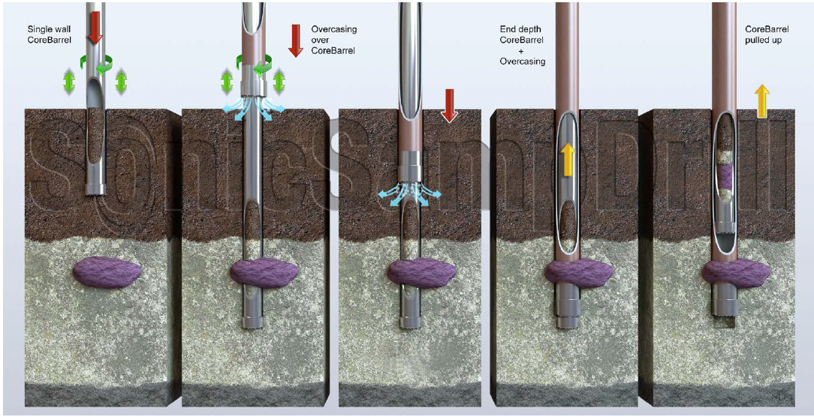
Joonis 1. Ühekordse südamiktoruga puurimise tööpõhimõte kõrgsagedusvibropuurmasina kasutamisel.

Filterkolonni jaoks kasutatakse Boode BV poolt toodetud High Impact Resistance (HIR) PVC manteltorusid ja filtreid. PVC torude spetsifikatsioonid on järgmised:
- Toote nimetus: Boode PVC Screen / casing
- Läbimõõt: 59,5 mm
- Seinapaksus: 4,0 mm
- Survetugevus: PN 20 / SDR 15
- Filtersektsioonide pilusuurus on 0,5 mm.
- Collapse resistance 25,6 bar
Selliste parameetritega manteltoru on piisav selleks, et vastu pidada Tehnilises kirjelduses toodud geoloogilistes tingimustes sügavuseni kuni 130 m. Kasutatavate toodete vastavust nendele parameetritele tõendavad lisades 1 kuni 3 toodud sertifikaadid ja PVC torude spetsifikatsioon.

Puurtööd dokumenteeritakse vastavalt tehnilises kirjelduses kirjapandule.
Igapäevaselt täidetakse tellijaga kokkulepitud vormikohast puurimispäevikut iga puuraugu osas. Puurpäevikus kajastatakse kõik puurimisel tekkinud probleemid. Puurtööde lõppedes esitatakse tellijale kõik puurimise käigus puurmasina poolt salvestatud andmed (kui selline seade on puurmasinal olemas).
Puursüdamikuga täidetud kastid viiakse Arbavere maapõue uurimiskeskusesse.
Tellija geoloogi ülesanded:
- Koos puurijatega ladustab puursüdamikud puursüdamikukastidesse ja märgistab nendele markeriga puuraugu ja jooksudega seotud informatsiooni (puuraugu number, kasti number, kuupäev, jooksu intervall ja pikkus, väljatulek jms);
- Vajadusel annab täpsustavaid suuniseid kõrvalekallete ja ootamatuste korral;
- Märgib puuraukude täpsed asukohad ja mõõdistab suudmete kõrguse;
- Osaleb puuraugust proovide võtmisel ja nende ettevalmistamisel edasiseks analüüsimiseks;
- Märgib proovikottidele proovinumbrid;
- Dokumenteerib tööde kulgu.

Puurtööde lõpetamine
Tellija poolse geoloogi juhendamisel vajaliku sügavusele jõudmisel lõpetakse puurtöö. Tellija esindajaga kooskõlastatakse filtersektsioonide arv ja paigaldamise tasemed puuraugus. Paigaldatakse filterkolonn ja puurkaevu päis eelpool kirjeldatud metoodikaga ning tehakse savilukk. Peale filterkolonni paigaldamist mõõdetakse puuraugus looduslik põhjavee tase.
Puurimisplats korrastatakse, vajadusel taastatakse murukate. Seejärel pildistatakse korrastatud maa-ala ja pildid edastatakse tellijale.
Puurimistööde lõppedes koostatakse aruanne, mis koosneb seletuskirjast ning asjakohastest lisadest ja kirjeldab puurimistööde tegelikke tööprotsesse.
Töid tehakse päevasel ajal ajavahemikus kl 8:00 – 20:00 Tellijapoolse esindaja (geoloogi) juuresolekul.

Puuraukude likvideerimine ja konserveerimine
Puuraugu likvideerimine teostatakse pärast Tellija katsete lõppemist ja Tellija poolt vastava otsuse teatavaks tegemist, lähtudes 07.04.2017 keskkonnaministri määruses nr 12 „Uuritud ning kaevandatud maa korrastamise täpsustatud nõuded ja kord, kaevandatud maa korrastamise projekti sisu kohta esitatavad nõuded ning maa korrastamise akti sisu ja vorm“ toodud nõuetest.
Puuraugust üritatakse eemaldada võimalikult palju torusid. Kui toude eemaldamine ei õnnestu kinnikiilunud filtertorude kolonni tõttu, siis filtertorude kolonn lõigatakse 0,5 m maapinnast all pool. Puurauk täidetakse vett juhtivate kivimite ulatuses killustikuga (fr. 4-16 mm) ning vettpidavate kivimite intervallides savigraanulitega.
Seejärel maapind tasandatakse, tööplats korrastatakse ning korrastatud maa-alast tehakse pilte.
Juhul kui Tellija avaldab soovi puuraugud konserveerida, siis puuraugust eemaldatakse kõik mõõte- ja veetõsteseadmed ning metallist kaas keevitatakse kinni nii, et puurauku ei oleks võimalik avada ilma spetsialiseeritud tööriistadeta.

Meeskonnaliikmete ülesanded ja vastutus käesolevas projektis
Mark Karimov – Roll hankelepingu täitmisel: Geoloog-puurija, puurimistööde koordineerimine ja varustamine. Omab kutsekvalifikatsiooni "Puurija, tase 3".
Vitalii Lysenko – Roll hankelepingu täitmisel: Projektijuht, puurmeister. Puurimistööde eest vastutav isik. Puurmeister omab hanke nõuetele vastavat kogemust.
Daniel Julius – (Royal Eijkelkamp). Puurmeister omab hanke nõuetele vastavat kogemust kõrgsagedusvibropuurmasinaga (sonic drilling) puurimistöödel ning on puurtöödega tegelenud 13 aastat. Aastatega on omandanud kogemuse valdkondades: keskkonna- ja muude kaevude puurtöödel, geotehniliste – , geokeemiliste – ja veeproovide võtmisel.
Serhii Hamanets – puurmeister.
Carl-Richard Saks – Roll hankelepingu täitmisel: Üldised organisatoorsed küsimused, tööde korraldamine puurimise asukohas,
Erki Niitlaan - Roll hankelepingu täitmisel: Üldised organisatoorsed küsimused, hankelepingu sõlmimine.
Puurtööde ja kaevandite rajamise läbiviimiseks komplekteeritud meeskonna liikmetel on kõrgharidus ja südamikpuurtööde kogemus. Meeskond on komplekteeritud selliselt, et vajadusel oleks võimalik tööülesannete täitmisel üksteist asendada.
Nimetatud meeskond on 2019. aastal puurinud Jõhvi-1 magnetanomaalia uuringuruumis kaks südamikpuurauku, millede sügavused olid vastavalt 770,8 m ja 770,0 m ning 2020. aasta aprillis-juulis on puurinud Paldiskis kolm südamikpuurauku sügavusega 755,19, 926,0 ja 260,1 meetrit. Ühes puuraugus lisaks põhimeetodile on settekivimite puurimisel on kasutatud Casin Advancing süsteemi.
Perioodil 2021-2022 toimusid radioaktiivsete jäätmete matmispaiga eeluuringu südamikpuurtööd (tellija A.L.A.R.A. AS). Puurtöid tehti Paldiski linnas, Alt ning Pedase külades. Puurimisel on kasutatud Casin Advancing süsteemi (Arena).

/Allkirjastatud digitaalselt/
Erki Vaguri
Juhatuse liige
OÜ Inseneribüroo STEIGER

